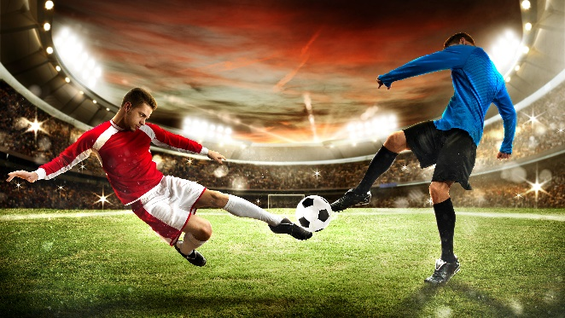 |  | ДОПОЛНИТЕЛЬНАЯ ОБЩЕОБРАЗОВАТЕЛЬНАЯ  ОБЩЕРАЗВИВАЮЩАЯ (РАБОЧАЯ) ПРОГРАММА  «Футбол» - дистанционное обучение. Руководитель: Набиев Л.Р.  Почта для связи с преподавателем – nabiev-lenar14@yandex.ru  Расписание занятий: понедельник, среда, пятница 16.30-17.00
Дата | Тема занятия | Образовательный ресурс | Форма проведения  (рассылка заданий, видеоконференция, участие в дистанционных конкурсах и т.д.) | Форма контроля | Примечание  (ссылка на конференцию, Обрпл, ресурс)
1 | Тактика нападения. | http://footballtrainer.ru/tactics/250-33-taktika-napadeniya.html |  | Составить список лучших опорников (присылаем на электр. почту) | Видеоконференция
2 | Индивидуальные действия без мяча. | https://www.dokaball.com/trenirovki1/takticheskaya-podgotovka/466-individualnaya-taktika |  | Лучшие защитники России  (прислать в группу в WhatsApp)
3 | Групповые действия. Взаимодействие двух и более игроков. | https://kopilkaurokov.ru/fizkultura/prochee/individualnye_i_gruppovye_takticheskie_deistviia_futbola |  |  | Видеоурок
4 | Применение контратак, выход из обороны. | https://www.youtube.com/watch?v=Ou2rjRWgxnk |  | Схемы тактики защиты. (присылаем на электр. почту) | Видеоконференция
5 | Тактика защиты. | https://footballstudy.ru/articles/taktika-zashchity |  |  | Видеоурок
6 | Индивидуальные действия в защите. | https://www.youtube.com/watch?v=3bE82t-C_GU |  |  | Видеоурок
7 | Способы выхода из обороны в нападение. | https://www.youtube.com/watch?v=Ou2rjRWgxnk |  | Для чего нужна персональная защита? | Видеоконференция
8 | Персональная защита. | https://football-esthete.ru/kak-stat-xoroshim-zashhitnikom-v-futbole/ |  | Придумайте схему расположения защитников и нападающих при стандартах. (присылаем на электр. почту) | Видеоурок
9 | Взаимодействие игроков при розыгрыше стандартов. | https://www.youtube.com/watch?v=UV1Th9-eN2g |  | Функции игроков, какие задачи выполняют. | Видеоконференция
10 | Расположение игроков на поле. | https://footbolno.ru/pozicii-igrokov-v-futbole-futbolnye-amplua-i-oboznacheniya.html |  | Список лучших вратарей современности. (прислать в группу в WhatsApp) | Видеоурок

